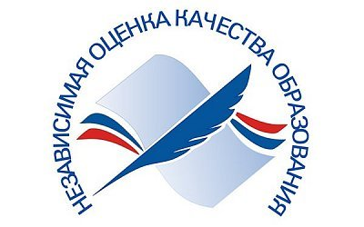

Школы Верхнесалдинского городского округа принимают участие в процедуре независимой оценки качества образования (НОКО – 2021)
В Свердловской области c 10 июня по 29 сентября 2021 года проводится независимая оценка качества условий оказания услуг общеобразовательными организациями (школы) и организациями среднего профессионального образования (техникумы, колледжи). На основе мнения обучающихся старше 14 лет и родителей будут составлены рейтинги организаций. А по результатам НОКО – приняты меры по улучшению качества их работы. Всего оценивается более 900 школ и более 90 техникумов и колледжей региона.
Сбор мнений осуществляет независимая компания-оператор. Обучающимся и родителям достаточно заполнить короткую анкету на сайте www.нок-ас.рф. Вопросы анкеты касаются доступности информации об образовательной организации на общедоступных ресурсах (стенд организации, официальный сайт), комфортности условий оказания услуг, доброжелательности сотрудников, условий доступности для инвалидов и общей удовлетворенности качеством услуг. Также в анкете предусмотрена возможность указать на проблемы организаций или высказать свои предложения по улучшению их работы. Опрос полностью анонимен, ответы будут использованы в обобщенном виде.
Итоговые результаты независимой оценки качества условий оказания услуг образовательными организациями Свердловской области будут опубликованы до 31 декабря 2021 года на сайте Министерства образования и молодежной политики Свердловской области и на официальном портале для размещения информации о государственных организациях и их деятельности (bus.gov.ru).
С рейтингом нижнетагильских общеобразовательных организаций можно будет ознакомиться на официальном сайте Управления образования администрации Верхнесалдинского городского округа.

